Ożarów Mazowiecki 18 marca 2021 r.

Zamawiający informuje, że w dniu 17 marca 2021 r. drogą mailową wpłynęło pytanie dot. możliwości zmiany treści umowy zgodnie z poniższą propozycją:
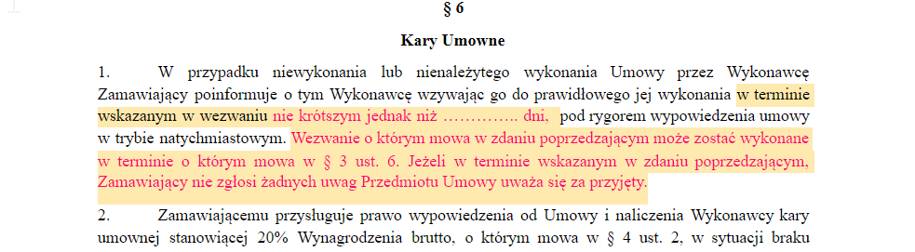

Odpowiedź:
Zamawiający nie przewiduje zmiany treści wzoru umowy.

